Дата занятия | 07.03.2025
Наименование предмета, класс | Геометрия, 7А, 7Г
Тема урока | Повторение.
Указание ресурса | Нет
Ссылка на онлайн-урок, видео-урок | Нет
Комментарии и задания | Записать решение задач в тетрадь (запись Дано, Найти, Решение, в решении пишем все подробно). Разобраться с решением задачи:  На отметку «5» решить все задачи.  На отметку «4» любые три задачи.  На отметку «3» любые две задачи.  - В равнобедренном треугольнике ABC с основанием ВС проведена медиана АМ. Найдите медиану АМ, если периметр треугольника АВС равен 32 см, а периметр треугольника АВМ равен 24 см.  - В равнобедренном треугольнике DEK с основанием DK = 16см отрезок EF – биссектриса, ∠DEF = 43˚. Найдите KF, ∠DEK, ∠EFD.  - Дано: AD биссектриса угла CAB. Угол CDA = углу ADB. Докажите, что треугольник CDA = треугольнику ADB.  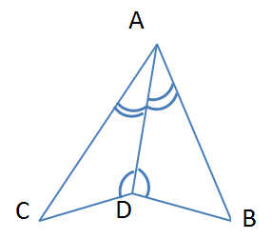  - Дано FO = OC и ВО = ОD. Доказать что треугольник AOB = треугольнику COD.  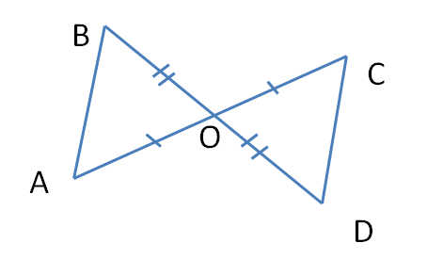  - ∠ 1 = ∠ 2, ∠ 3 ≠ ∠ 4. Какие из прямых c, d, e – параллельны?  а  b  c  d  e  1  2  3  4
Домашнее задание | Тетрадь с решением вернуть в понедельник!!!!
Форма обратной связи, форма текущего контроля | Тетрадь с решением сдать в понедельник!!!  В тетради две работы:  - Работа от 28 февраля.  - Работа от 7 марта!!!!

